**Особенности готовности к школе мальчиков и девочек**

Когда речь заходит о готовности к школе, то традиционно всплывает образ некоего «усредненного» ребенка, лишенного не только индивидуальности, но и половой принадлежности. Чаще всего у ребенка какие-то качества, значимые для обучения в начальной школе, сформированы лучше, какие-то хуже, что во многом как раз и определяется тем, кто же ребенок — **мальчик или девочка**.

Установленные различия заключаются в несколько лучшей как интеллектуальной, так и эмоционально личностной готовности девочек, в силу чего они, оказавшись в начальной школе, имеют ряд преимуществ. Поэтому не случайно академическая успешность мальчиков и девочек в первом классе школы так различается. Естественно, что различается (опять-таки не в пользу мальчиков!) и физиологическая «цена», которую платит организм ребенка за процесс обучения. Так, к концу первого класса утомление у мальчиков в среднем в 6 раз выше, чем у девочек.

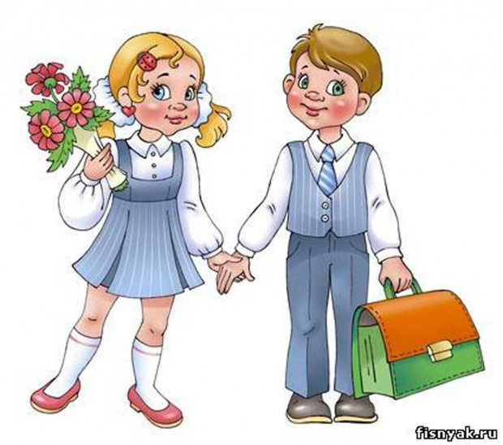

**ИНТЕЛЛЕКТУАЛЬНОЕ РАЗВИТИЕ**

У мальчиков успешность в школе напрямую зависит от развитости интеллекта, а вот у девочек этот успех определяется эмоциональным отношением к учебному процессу и предлагаемым заданиям. Другими словами, если предлагаемые учителем задания девочке нравятся, вызывают интерес и положительное эмоциональное отношение, то ребенок использует все свои возможности для достижения результата. На уровне бытового сознания распространено представление о большей интеллектуальности мужчин и о выраженной социальной ориентации женщин. Также успешность мальчиков в школе во многом зависит от уровня развития слуховой памяти, а у девочек - развитием произвольности внимания и поведения.

Интересно отметить, что весьма значительный вклад в успешность первоклассников привносят индивидуально-типологические особенности, в частности — типы темперамента. Напомним, что их всего четыре: холерик, сангвиник, флегматик и меланхолик. Так вот больше всего проблем с получением высоких оценок испытывают мальчики-меланхолики и девочки-холерики. Так, мальчики-меланхолики весьма ранимы, впечатлительны и медлительны. Им не хватает бойкости, активности, стремления отстаивать себя и свою позицию. В случае неудач они могут и всплакнуть. Само собой, что такое поведение расценивается как не совсем мальчишеское и частенько осуждается сверстниками и самим учителем. Девочки-холерики, наоборот, слишком активные, самостоятельные, бойкие, вспыльчивые, беспокойные и непоседливые. В конфликтных ситуациях они активно отстаивают себя, подчас с применением рукоприкладства, что отнюдь не радует окружающих. Да и высидеть в течение 45 минут на одном месте для такой девочки — проблема. Естественно, что подобные особенности поведения опять-таки воспринимаются как не совсем девчачьи и не всегда вызывают понимание учителя, что снова находит отражение в школьных оценках ребенка.

 Наиболее «удачным» с точки зрения обучения в начальной школе является сангвинический тип темперамента, особенно для мальчиков. Дети данного типа в меру активные и живые, они весьма социабельны, позитивны, умеренно агрессивны и умеренно тревожны. Именно данный тип темперамента доставляет учителю начальных классов меньше всего проблем.

Повышенная тревожность у мальчиков и девочек по-разному влияет на мотивационный компонент учебной деятельности. Повышенная тревожность заставляет мальчиков всерьез озаботиться и получаемыми оценками, и собственным соответствием статусу школьника, взрослого, самостоятельного человека. Подобные заботы весьма позитивно сказываются на качестве учебы ребенка. Повышенная же тревожность у девочек отнюдь не вызывает волнений по поводу получаемых оценок, зато вызывает серьезную обеспокоенность межличностными взаимоотношениями со взрослыми и сверстниками.

Высокий уровень агрессивности приводит к значительному снижению успешности, прежде всего девочек. У мальчиков снижение успеваемости наблюдается только в том случае, если индивидуальные показатели агрессивности являются очень высокими. Интересно также отметить, что отсутствие агрессивности в структуре формирующейся личности ребенка также приводит к снижению успешности, что, вероятно, указывает на общее снижение энергетических ресурсов организма ребенка.

**ПСИХОЛОГИЧЕСКИЙ ПОРТРЕТ ХОРОШО УСПЕВАЮЩЕГО**

**В НАЧАЛЬНОЙ ШКОЛЕ МАЛЬЧИКА**

Такой мальчик характеризуется достаточно высокими показателями развития невербальной (неречевой) стороны интеллекта. Такой мальчик характеризуется достаточно высокой стрессоустойчивостью и способностью обучаться даже в весьма сложных ситуациях, провоцирующих эмоциональные переживания. Достаточно хорошо развита и слухоречевая память. По своему типу темперамента это, скорее всего, сангвиник, возможно — сангвино-флегматик. Такой мальчик весьма уверенно чувствует себя в коллективе сверстников, умело общается. Показатели личностной тревожности такого мальчика чуть-чуть выше средневозрастных нормативов, но не чрезмерно высокие, что обеспечивает ему неравнодушное отношение к получаемым школьным оценкам и способствует стремлению соответствовать социальному статусу школьника. В заключение стоит добавить, что такой мальчик умеренно агрессивен.

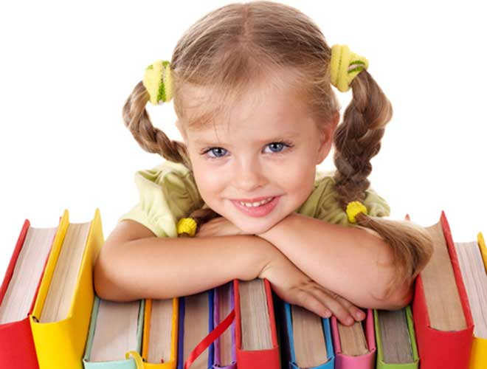**ПСИХОЛОГИЧЕСКИЙ ПОРТРЕТ ХОРОШО УСПЕВАЮЩЕЙ**

**В НАЧАЛЬНОЙ ШКОЛЕ ДЕВОЧКИ**

Такая девочка имеет, прежде всего, высокие показатели развития вербального (речевого) компонента интеллекта. Данная девочка также характеризуется достаточно высокой стрессоустойчивостью и способностью обучаться. Достаточно хорошо развита произвольность внимания и поведения в целом. По типу темперамента это, скорее всего, сангвиник или сангвино-флегматик, а возможно, что и флегматик в «чистом» виде. Достаточно уверенно можно сказать лишь то, что это не холерик. Такая девочка достаточно общительна, умеет ладить с окружающими. Показатели личностной тревожности такой девочки либо укладываются в диапазон средневозрастных значений, либо несколько снижены, что обеспечивает направленность интересов именно на учебную деятельность и не вызывает излишней озабоченности проблемами межличностных взаимодействий со взрослыми и сверстниками. Такая девочка характеризуется умеренными или даже несколько сниженными показателями агрессивности.

***Успехов Вам и Вашим первоклашкам!***

Материал подготовлен

педагогом-психологом Балян В.В.